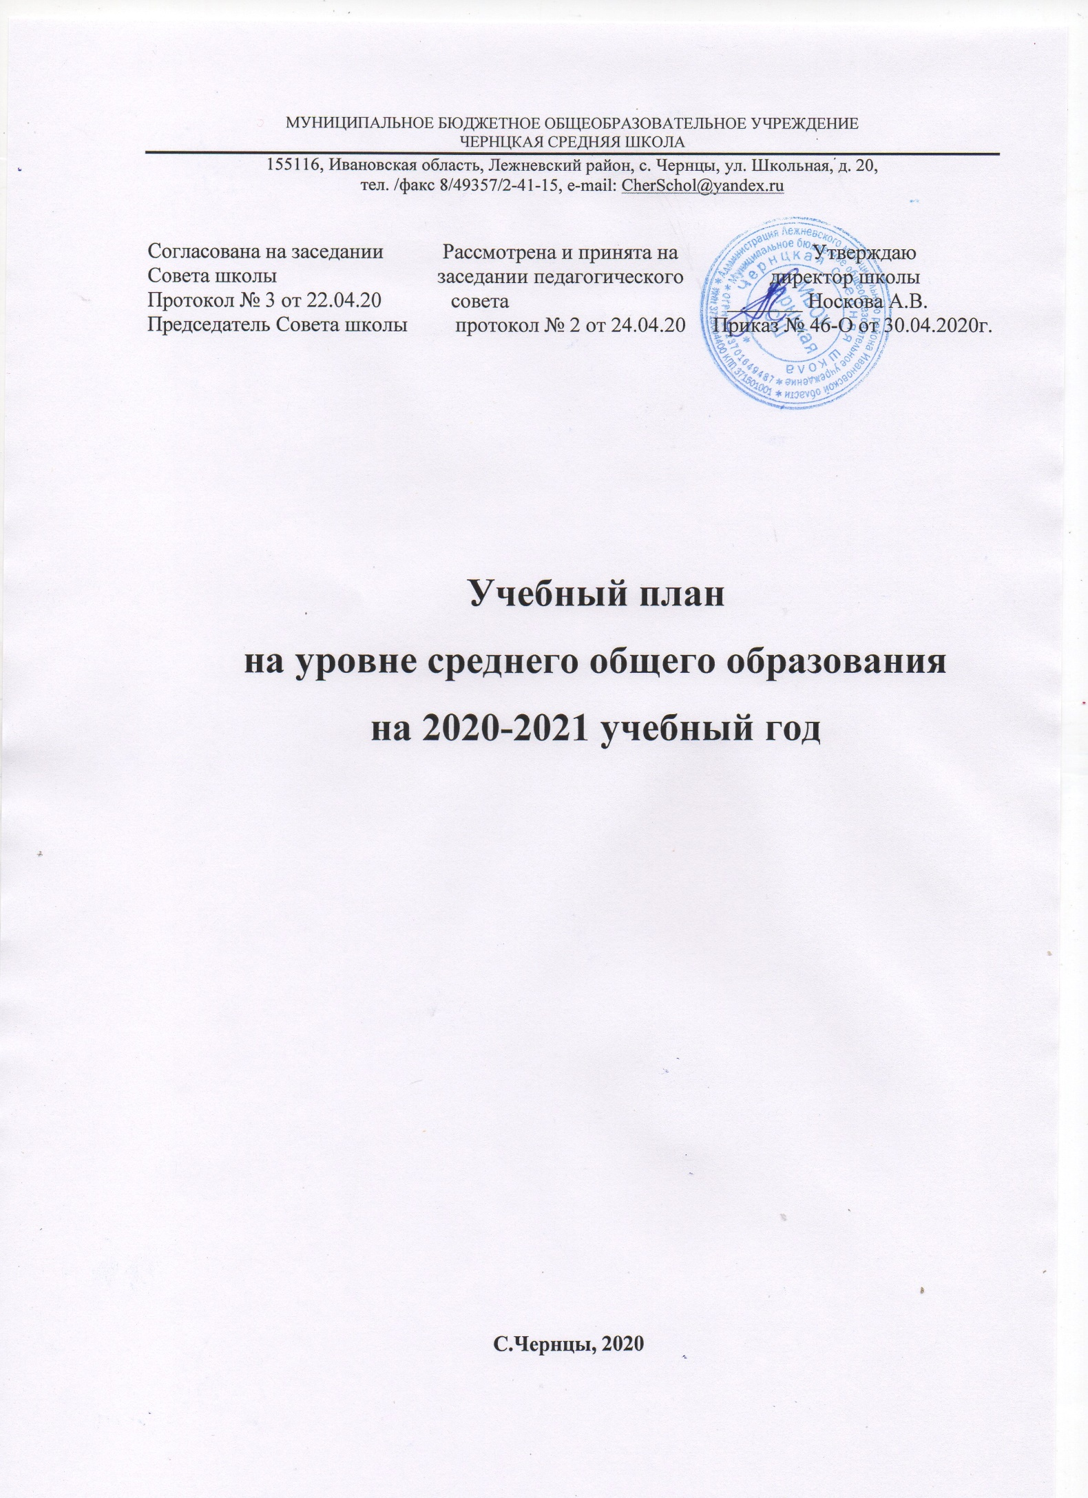

Среднее общее образование.
Средняя школа является завершающим этапом общеобразовательной подготовки, обеспечивающей освоение обучающимися образовательных программ основного общего образования, развитие общих устойчивых познавательных интересов и творческих способностей учащихся. Она призвана обеспечить функциональную грамотность и социальную адаптацию обучающихся, содействовать их общественному и гражданскому самоопределению.
Срок освоения программ среднего общего образования – 2 года.
Продолжительность учебного года составляет 34 учебные недели, продолжительность урока – 45 минут, продолжительность учебной недели – 5 дней.
Функция среднего общего образования – передача общей культуры последующим поколениям, реализуется в инвариантной части учебного плана, которая также призвана обеспечить достижение государственного стандарта среднего общего образования.
Учебный план на уровне среднего общего образования направлен на реализацию следующих целей:
• создание условий для дифференциации содержания обучения старшеклассников с широкими и гибкими возможностями построения индивидуальных образовательных программ;
• обеспечение базового или профильного изучения отдельных учебных предметов программы полного общего образования;
• установление равного доступа к полноценному образованию разным категориям обучающихся в соответствии с их способностями, индивидуальными образовательными потребностями;
• расширение возможностей социализации обучающихся;
• обеспечение преемственности между общим и профессиональным образованием, более эффективная подготовка выпускников школы к освоению программ профессионального высшего образования.
• удовлетворение социального заказа родителей и учащихся
Вариативно-индивидуальная часть учебного плана на этапе завершения среднего общего обучения направлена на реализацию запросов социума, сохранение линий преемственности и подготовку старшеклассников к сознательному выбору профессий, с последующим профессиональным образованием.
При неизменном сохранении образовательного стандарта на первый план выходит задача социального заказа родителей, в связи, с чем из вариативно-индивидуальной части учебного плана выделены дополнительные часы на проведение элективных курсов, способствующих углубленному изучению учебных предметов и подготовке выпускников к Государственной Итоговой Аттестации в 11 классе.
Элективные курсы способствуют удовлетворению познавательных интересов учащихся и подготовке выпускников к Государственной Итоговой Аттестации в 11 классе.
Распределение часов элективных курсов проводится с учетом пожеланий учащихся и их родителей. Данный выбор обусловлен рядом факторов:
1. Подготовкой конкурентоспособных к поступлению в высшие учебные заведения выпускников;
2. Результатами мониторинга выбора предметов государственной (итоговой) аттестации.
Часть, формируемая участниками образовательного процесса, представлена элективными курсами:
10 класс | 11 класс
2 час в неделю – элективный курс по русскому языку  1 часа в неделю – элективный курс по математике  0,5 часа в неделю – элективный курс по биологии  1 час в неделю – элективный курс по обществознание  1 час в неделю – элективный курс по литературе  0,5 часа в неделю – «Астрономия» | 2 часа в неделю – элективный курс по русскому языку  1 часа в неделю – элективный курс по математике  1 час в неделю – элективный курс по литературе  0,5 часа в неделю – элективный курс по физике  1 час в неделю – элективный курс по обществознанию  0,5 часа в неделю – «Астрономия»
В 10 и 11 классах - 1 час из части, формируемой участниками образовательного процесса, добавлен на изучение математики и физики к обязательной части (итого 3 часа в неделю на изучение физики и 5 часов - математики).
Освоение учащимися (по окончании 10 класса) образовательной программы среднего общего образования сопровождается промежуточной аттестацией в форме среднего арифметического накопленных отметок за год по всем предметам, за исключением предметов, представленных в таблице. В качестве результатов промежуточной аттестации по решению педагогического совета могут быть зачтены положительные результаты всероссийских проверочных (ВПР), региональных диагностических работ, иных заданий в ходе образовательной деятельности.
Класс | Предмет | Форма промежуточной аттестации
11 класс | Математика | Контрольная работа
 | Русский язык | Контрольная работа
 | Литература | Сочинение
 | История | Контрольная работа
 | Химия | Контрольная работа
 | Физическая культура | Сдача нормативов
Освоение образовательных программ среднего общего образования завершается обязательной государственной итоговой аттестацией выпускников. Государственная итоговая аттестация выпускников 11 класса школы осуществляется в соответствии с «Порядком проведения государственной итоговой аттестации по образовательным программам среднего общего образования», утвержденным приказом Министерства образования и науки РФ № 1400 от 26 декабря 2013 г
Учебный план, реализующий образовательную программу среднего общего образования на 2020-2021 учебный год
Учебные предметы | Количество часов в год
 | 10 класс | 11 класс
Русский язык | 1 | 1
Литература | 3 | 3
Иностранный язык (английский) | 3 | 3
Математика | 5 | 5
Информатика и ИКТ | 1 | 1
История | 2 | 2
Обществознание (включая экономику и право) | 2 | 2
География | 1 | 1
Физика | 3 | 3
Химия | 1 | 1
Биология | 1 | 1
Искусство. Мировая художественная культура | 1 | 1
Основы безопасности жизнедеятельности | 1 | 1
Физическая культура | 3 | 3
Итого: | 28 | 28
Часть, формируемая участниками образовательного процесса: | 6 | 6
Астрономия  Элективные курсы:  Русский язык  Математика  Обществознание  Литература  Биология  Физика | 0,5  2  1  1  1  0,5 | 0,5  2  1  1  1  0,5
Предельно допустимая нагрузка при 5-дневной учебной неделе | 34 | 34

